وزارة التعليم العالي والبـحث العلمي

جـــــهاز الإشـــــراف والتقـــويم العلــمي
دائرة ضمان الجودة والاعتماد الأكاديمي

- كلية الحكمة الجامعة -
استمارة وصف المقرر الدراسي
للعام الدراسي 2023 / 2024

الكلية: كلية الحكمة الجامعة – بغداد
القسم: طب الأسنان
اسم المقرر (المادة الدراسية): الأجنة وأنسجة الفم
استاذ المادة: م.د. صابرين سامي عبد

ختم القسم  (مصادقة القسم) | ختم عمادة الكلية  (مصادقة العمادة)

وصف المقرر الدراسي
يوفر وصف المقرر خطة مكتوبة، وإيجازاً مقتضباً لأهم خصائص المادة الدراسية وطرائق التعليم والتعلم وطرائق التقييم وتوضيح مخرجات التعلم المتوقع من الطالب تحقيقها مبرهناً عما إذا كان قد حقق الاستفادة القصوى من فرص التعلم والتعليم المتاحة.
- المؤسسة التعليمية | كلية الحكمة الجامعة (HiUC)
- القسم العلمي | طب الأسنان
- اسم المقرر (اسم المادة) | الأجنة وأنسجة الفم
- أشكال الحضور المتاحة | حضوري / الكتروني (عند بعد): حضوري
- نظام المقرر (فصلي/ سنوي) | سنوي
- عدد الساعات الدراسية (الكلي) | 60 ساعة نظري 90 ساعة عملي
- تاريخ إعداد هذا الوصف | 6 / 11 / 2023
- اهداف المقرر (اهداف المادة الدراسية) الرئيسية:
1.يهدف المقرر إلى تأهيل إطباء أسنان قادرين على معرفه انواع أنسجه الفم والأسنان .
2.تعريف الطالب على مراحل تكوين وتطور الجنين ومعرفة التشوهات الخلقية المرافقة لهذا التطور.
3.معرفة إسلوب تقطيع أنسجه الفم والأسنان في المختبر وكيفية إستخدام المجهر الضوئي ,وأجهزة التقطيع النسيجي ومعرفة أنواع الصبغات المستخدمة لصبغ أنسجه الفم المختلفة.
4.حث الطلبة ومتابعة مستواهم الدراسية في فترات محددة وتطوير قدراتهم .
- البنية التحتية للمقرر الدراسي:
- الكتاب المقرر الاساسي:
- Ten cate’s oral histology development, structures and function. Antonio Nanci. 9th edition. 2017, Elsevier.
- Orban’s oral histology and embryology. Kumar. 14th edition. 2015, Elsevier.
- المراجع (المصادر - وتشمل: المجلات العلمية , التقارير ,.... ) الموصى بها لتعزيز مستوى الطالب: متعددة
- الكتب والمراجع الموصى بها لتعزيز مستوى الطالب:
- Langman’s Medical Embryology. 12th Edition
- Essential of oral histology
- Oral biology journals
- المراجع الالكترونية, مواقع الانترنيت الموصى بها لتعزيز مستوى الطالب:
- مخرجات المقرر الدراسي و طرائق التعليم والتعلم و طرائق التقييم:-
- المعرفة
الأهداف المعرفية التي سيكتسبها الطالب:
أ1- اعداد تقارير مختصرة لبعض المواضيع المتعلقة بتركيب النسيجي للفم و مراحل تطور الجنين و التشوهات التي تحصل اثناء تطور الجنين.
أ2- تمكين الطالب من استخدام المجهر الضوئي وتقطيع انسجة الفم والاسنان.
أ3- تعرف الطالب على اهم الطرق المختبرية النسيجية و الاساليب الحديثة لتشخيص الأنسجة و التشوهات الجنينية.
أ4- تمكين الطالب من معرفة انواع انسجة الفم الطبيعية من خلال التدريب العملي في مختبرات على انواع المجاهرالمستخدمة لدراسة انسجة الفم المختفلة ومعرفة انواع طبقات الانسجة.
أ5- عرض شرائح توضيحية لشرح معظم المنهج السنوي واستخدام افلام توضيحية والسبورة الذكية ووسائل توضيحية متعددة .
طرائق التعليم (التي تحقق الاهدف المعرفية): محاظرات نظرية باستخدام Data show LCD
تدريب مختبري دقيق وجهاز عرض سلايدات داخل المختبر, تشريح من قبل التدريسي والطلبة .

طرائق التعلم (التي تحقق الاهدف المعرفية): سمنار واشراك الطلبة في مناقشة السمنار بوسترات وصور
توضيحية ونماذج مصغرة.
طرائق التقييم (التي تحقق الاهدف المعرفية): امتحانات فصلية + Quiz + سمنارات+امتحانات عملية+ امتحان نصف السنة ونهاية السنة.
ب - المهارات
الأهداف المهاراتية التي سيكتسبها الطالب:
ب1 - القدرة على تشريح الحيوانات المختبرية واستخراج الاجنة منها.
ب2 - عمل شرائح مع سلايدات خاصة بالجنين.
ب 3- معرفة انواع انسجة الفم الطبيعية المختلفة من خلال قراءة السلايدات
ب4 - استعمال المجهر الضوئي.
ب5 - كيفية تقطيع مختلف انسجة الفم والاسنان.
طرائق التعليم (التي تحقق الاهدف المهاراتية): المحاضرة وغالبا بصيغة البور بوينتData show و سمنار.
طرائق التعلم (التي تحقق الاهدف المهاراتية): تشريح من قبل التدريسي والطلبة اشراك الطلبة في مناقشة السمنار.
طرائق التقييم (التي تحقق الاهدف المهاراتية): الامتحانات اليومية والفصلية, امتحان نصف السنة ونهاية السنة, تقيم السمنارات.
ج- الوجدانية و القيمية
الأهداف الوجدانية و القيمية :
ج1- ان يكون قادرا على استخراج الاجنة من الحيوانات المختبرية.
ج2- المشاركة في تقيم سمنارات الطلبة الاخرين.
ج3- اشراك الطلبة في وضع سؤال لمجاميع اخر ى.
ج4- استيعاب اهمية انسجه الفم الطبيعية وكيفية تقطيعه.

طرائق التعليم (التي تحقق الاهدف الوجدانية و القيمية): المحاضرة وغالبا بصيغة البور بوينت
Data show,سمنار الاستعراض المتواصل عن كيفية معرفه انواع انسجه الفم من خلال عرضها تحت المجهر.

طرائق التعلم (التي تحقق الاهدف الوجدانية و القيمية): تشريح من قبل التدريسي والطلبة واشراك الطلبة في مناقشة السمنار.
طرائق التقييم (التي تحقق الاهدف الوجدانية و القيمية): الامتحانات اليومية والعملية المختبرية والفصلية, امتحان نصف السنة ونهاية السنة, تقيم السمنارا ت.

د - المهارات العامة والتأهيلية المنقولة
( المهارات الأخرى المتعلقة بقابلية التوظيف والتطور الشخصي )
د1- افلام فيديو خاصة بالموضوع.
د2- صور فوتوغرافية للأنسجة.
د3- جلب عينات من قبل الطلبة.
د4- التقطيع النسيجي الفحص المجهري للانسجة.
د5- القدرة على التشخيص النسيجي لانسجه الفم وانسجه الجنين.
د6- القدرة عل اجراء الاختبارات على المعدات المختبرية.

- بنية المقرر الدراسي
- بنية المقرر ( الفصل الدراسي الاول للنظام السنوي و الفصل الواحد للنظام الفصلي (الكورسات)) :-
الأسبوع | عدد الساعات | مخرجات التعلم المطلوبة  تحقيق اهداف (معرفية او مهاراتية او وجدانية والقيمية او مهارات عامة) | اسم الوحدة / أو الموضوع | طريقة التعليم | طريقة التقييم
1  23/9 | 4  (2 نظري +2 عملي) | أهداف معرفية | Embryogenesis: first week, ovulation, fertilization and implantation | محاضرة+ مختبر | مناقشة
2  30/9 | 4  (2 نظري +2 عملي) | أهداف معرفية | 2nd week,Bilaminar germ layer | محاضرة+ مختبر | إمتحان قصير
3  7/10 | 4  (2 نظري +2 عملي) | أهداف معرفية | 3rd week trilaminar germ layer: gastrulation and neurulation | محاضرة+ مختبر | مناقشة  مشاركة صفية
4  14/10 | 4  (2 نظري +2 عملي) | أهداف معرفية | (Development of head and neck (pharyngeal arch, pouch & cleft | محاضرة+ مختبر | تقرير  مناقشة صفية واسئلة
5  21/10 | 4  (2 نظري +2 عملي) | أهداف معرفية | Development of tongue and anomalies, Thyroid gland | محاضرة+ مختبر | امتحان قصير
6  28/10 | 4  (2 نظري +2 عملي) | أهداف معرفية | Development of face and anomalies | محاضرة+ مختبر | مشاركة صفية
7  4/11 | 4  (2 نظري +2 عملي) | أهداف معرفية | Development of palate and anomalies | محاضرة+ مختبر | إمتحان قصير
8  18/11 |  |  | إمتحان الفصل الأول
9  25/11 | 4  (2 نظري +2 عملي) | أهداف معرفية | Slide preparation | محاضرة+ مختبر | مناقشة  مشاركة صفية
10  2/12 | 4  (2 نظري +2 عملي) | أهداف معرفية | Tooth development and developmental disturbances of teeth | محاضرة+ مختبر | إمتحان قصير
11  9/12 | 4  (2 نظري +2 عملي) | أهداف معرفية | Dentinogenesis and dentin structure , Clinical consideration | محاضرة+ مختبر | مشاركة صفية  تقرير
12  16/12 | 4  (2 نظري +2 عملي) | أهداف معرفية | Amelogenesis, Enamel structures ,  Clinical consideration | محاضرة+ مختبر | مناقشة  إمتحان قصير
13  23/12 | 4  (2 نظري +2 عملي) | أهداف معرفية | Dental Pulp Root formation, Clinical consideration | محاضرة+ مختبر | مشاركة صفية  إمتحان قصير
14  30/12 | 4  (2 نظري +2 عملي) | أهداف معرفية | Cementogenesis Cementum, Clinical consideration | محاضرة+ مختبر | تقرير  مناقشة صفية أسئلة واجوبة
15  31/12 |  |  | إمتحان نصف اسنة | نظري
2 - بنية المقرر ( الفصل الدراسي الثاني للنظام السنوي فقط ) :-
الأسبوع | عدد  الساعات | مخرجات التعلم المطلوبة  تحقيق اهداف (معرفية او مهاراتية او وجدانية والقيمية او مهارات عامة) | اسم الوحدة / أو الموضوع | طريقة التعليم | طريقة التقييم
16  27/1 | 4  (2 نظري +2 عملي) | أهداف معرفية | Periodontal ligaments Principle fibers of pdl and gingival fibers | محاضرة+ مختبر | مناقشة
17  3/2 | 4  (2 نظري +2 عملي) | أهداف معرفية | Alveolar bone | محاضرة+ مختبر | إمتحان قصير
18  10/2 | 4  (2 نظري +2 عملي) | أهداف معرفية | Bone formation and resorption | محاضرة+ مختبر | مناقشة  مشاركة صفية
19  17/2 | 4  (2 نظري +2 عملي) | أهداف معرفية | Proteins involve in mineralization of bone and dentin | محاضرة+ مختبر | تقرير  مناقشة صفية واسئلة
20  24/2 | 4  (2 نظري +2 عملي) | أهداف معرفية | Oral mucosa and their types | محاضرة+ مختبر | امتحان قصير
21  2/3 |  |  | إمتحان الفصل الثاني
22  9/3 | 4  (2 نظري +2 عملي) | أهداف معرفية | Gingiva and dentogingival junction | محاضرة+ مختبر | إمتحان قصير
23  16/3 | 4  (2 نظري +2 عملي) | أهداف معرفية | Eruption of teeth Shedding of teeth | محاضرة+ مختبر | تقرير  إمتحان قصير
24  23/3 | 4  (2 نظري +2 عملي) | أهداف معرفية | Salivary gland  Salivary proteins | محاضرة+ مختبر | مناقشة  مشاركة صفية
25  30/3 | 4  (2 نظري +2 عملي) | أهداف معرفية | TMJ | محاضرة+ مختبر | إمتحان قصير
26  6/4 | 4  (2 نظري +2 عملي) | أهداف معرفية | عطلة رسمية عيد العمال | محاضرة+ مختبر | مشاركة صفية  تقرير
27  13/4 | 4  (2 نظري +2 عملي) | أهداف معرفية | Maxillary sinus | محاضرة+ مختبر | مناقشة  إمتحان قصير
28  20/4 | 4  (2 نظري +2 عملي) | أهداف معرفية | Age changes of soft and hard tissues | محاضرة+ مختبر | مشاركة صفية  إمتحان قصير
29  27/4 | 4  (2 نظري +2 عملي) | أهداف معرفية | Histochemistry | محاضرة+ مختبر | تقرير  مناقشة صفية أسئلة واجوبة
30 |  |  | إمتحان نهاية السنة | عملي +نظري

- خطة تطوير المقرر الدراسي
1-عمل ورش تدريبية
2-عمل تقارير
3-إعداد مخططات ووسائل إيضاح
---------------------------------------------------------------------------------------

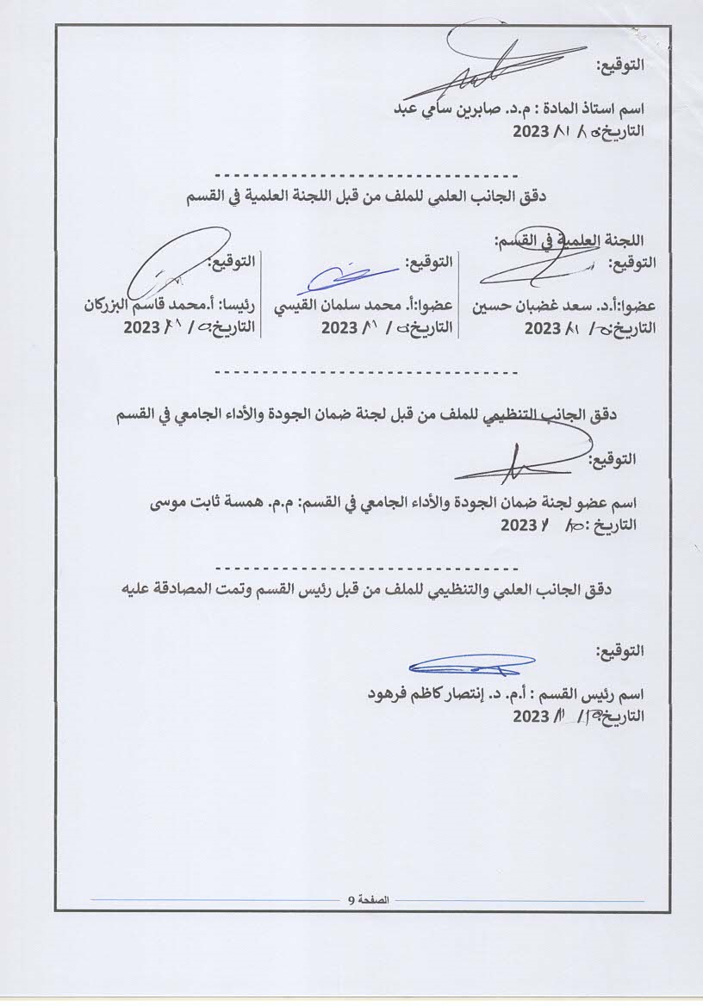
2023

